INFORME DE FISCALIZACIÓN AMBIENTAL

INSPECCIÓN AMBIENTAL

TORNAGALEONES

DFZ-2014-387-XIV-RCA-IA

 | Nombre | Firma
Aprobado | Eduardo Rodriguez E.
Revisado | Mauricio Benitez M.
Elaborado | Juan Harries M.

Tabla de Contenidos
Tabla de Contenidos 2
1. RESUMEN. 3
2. IDENTIFICACIÓN DEL PROYECTO, INSTALACIÓN, ACTIVIDAD O FUENTE FISCALIZADA 4
2.1. Antecedentes Generales 4
2.2. Ubicación y Layout 5
3. INSTRUMENTOS DE GESTIÓN AMBIENTAL QUE REGULAN LA ACTIVIDAD FISCALIZADA. 7
4. ANTECEDENTES DE LA ACTIVIDAD DE FISCALIZACIÓN. 8
4.1. Motivo de la Actividad de Fiscalización. 8
4.2. Materia Específica Objeto de la Fiscalización Ambiental. 8
4.3. Aspectos relativos a la ejecución de la Inspección Ambiental. 8
4.3.1. Primer día de inspección 8
4.3.2. Esquema de recorrido 9
4.3.3. Detalle del Recorrido de la Inspección. 10
4.4. Aspectos relativos al Seguimiento Ambiental 11
4.4.1. Documentos Revisados 11
5. HECHOS CONSTATADOS. 11
5.1. Verificación de denuncia y Estado de Recursos bentónicos (choritos y algas) 11
5.2. Calidad del Agua 14
5.3. Manejo de los efectos de la materia orgánica por alimento no consumido y fecas, en el sedimento y columna de agua, información ambiental (INFAs). 15
5.4. Manejo de mortandad; Estado de RCAs cercanas al área. 17
6. OTROS HECHOS. 19
7. CONCLUSIONES. 20
8. DOCUMENTACIÓN SOLICITADA Y ENTREGADA. 21
9. ANEXOS. 22

RESUMEN.

El presente documento da cuenta de los resultados de la actividad de fiscalización ambiental realizada por la Superintendencia del Medio Ambiente, junto a la Gobernación Marítima de Valdivia (Directemar) y el Servicio Nacional de Pesca (Sernapesca) ambos servicios de la Región de Los Ríos, al proyecto “Tornagaleones”. Dicha actividad se realiza a petición de la División de Cumplimiento y Sanciones mediante formulario de Solicitud de Actividades de Fiscalización (SAFA N°54) de fecha 23 de junio del 2014 a la División de Fiscalización, en consideración a una denuncia ciudadana.

La denuncia fue presentada por el representante de la federeación interregional de pescadores artesanales del sur, quienes desarrollan actividades de extracción de recursos bentónicos (Choros, cholgas, algas, navajuela y choro malton principalmente) en el sector de bahía de Corral, rio Tornagaleones alrededor de la Isla del Rey, de la comuna de Corral. Señala la denuncia que se habría producido una muerte de choritos masiva a causa de contaminación de aguas a causa de los residuos de los alimentos utilizados en los centros smoltificación, imputando dicha contaminación a la empresa Ganja Marina Tornagaleones.

En ese contexto, se procedió a planificar y desarrolar la actividad de fiscalización por parte de los organismos encomendados, en este caso Sernapesca y Directemar. Lo primero es que visitó concesiones de acuicultura y bancos naturales en el sector denunciado, donde se entrevistó a pescadores del lugar, se procedió a verificar condiciones de los recursos bentónicos (choritos y algas), más calidad de la columna de agua.

Posteriormente se inspecciono las instalaciónes mas cercana a los sectores de siembra y bancos naturales, que corresponde al proyecto “Modificación de Proyecto Técnico en Centro de Smoltificación en Estuario Río Tornagaleones S.A” y “Centro Cultivo Las Coloradas”, del titular Granja Marina Tornagaleones S.A., los que consisten en centros de smoltificación, que cuentan con Resoluciones de Calificación Ambiental N°97/2001 y N°14/2007 respectivamente. En estos proyecto se verifiacaron los siguientes aspectos; manejo de mortalidad, manejo de los efectos de la materia orgánica por alimento no consumido y fecas, en el sedimento y columna de agua, información ambiental (INFAs). Además ambos centros cuentan con instalaciones de apoyo en tierra que también poseen Resoluciones de Calificación Ambiental que corresponde al proyecto “Sistema De Ensilaje Para Los Centros De Smoltificación De Puerto Claro Y Las Coloradas” y “Plataforma de lavado de redes y muelles de operaciones” RCA N°97/2001 y N°14/2007 respectivamente.

Durante la inspección ambiental, los centros de cultivos involucrados y todas las instalaciones de apoyo se encontraban en descanso sin actividad productiva desde mayo de 2014, las balsas jaulas se encontraban sin redes y la plataforma de lavado de redes no ha sido operada desde el año 2011, por lo tanto no se han generado riles al cuerpo receptor.

De los hechos constatados no se vislumbra una muerte de choritos. Tampoco se verifican incumplimiento a los permisos ambientales que regulan las actividades en el sector.

Se debe tener presente que el proyecto “Sistema de ensilaje para los centros de smoltificación de puerto Claro y Las Coloradas, comuna de Corral, provincia de Valdivia, Decimocuarta Región”, “Centro Cultivo Las Coloradas” y “Plataforma de lavado de redes y muelles de operaciones. Granja Marina Tornagaleones S.A.”, fueron objeto de fiscalización por parte de esta Superintenedencia el año 2013 mediante el expediente DFZ-2013-152-XIV-RCA-IA., en donde tampoco se detectaron no conformidades.

IDENTIFICACIÓN DEL PROYECTO, INSTALACIÓN, ACTIVIDAD O FUENTE FISCALIZADA

Antecedentes Generales

Identificación de la actividad, instalación, proyecto o fuente fiscalizada:
Tornagaleones
Región:  De Los Ríos | Ubicación específica de la actividad, proyecto o fuente fiscalizada: La actividad se desarrolla en el río Tornagaleones, provincia de Valdivia, comuna de Corral, sector Puerto Claro. Las instalaciones de apoyo se emplazan en Isla del Rey, al frente de las balsas jaulas del proyecto.
Provincia:
Valdivia
Comuna: Corral
Titular de la actividad, instalación, proyecto o fuente fiscalizada: GRANJA MARINA TORNAGALEONES S.A. | RUT o RUN:  87752000-5
Domicilio titular: AVENIDA DIEGO PORTALES 20009, Puerto Montt. | Correo electrónico:  PDELAPARRA@MARINEFARM.CL
Teléfono:
65-481280
Identificación del representante legal:  GNACIO OCHAGAVíA FUENTES | RUT o RUN:  7011357-0
Domicilio representante legal:  AVENIDA DIEGO PORTALES 20009, Puerto Montt. | Correo electrónico: IOCHAGAVIA@MARINEFARM.CL
 | Teléfono: 65-481280
Fase de la actividad, proyecto o fuente fiscalizada: En descanso sanitario.

Ubicación y Layout

Figura 1. Mapa de ubicación local (Fuente: Nepassist SMA 2014).
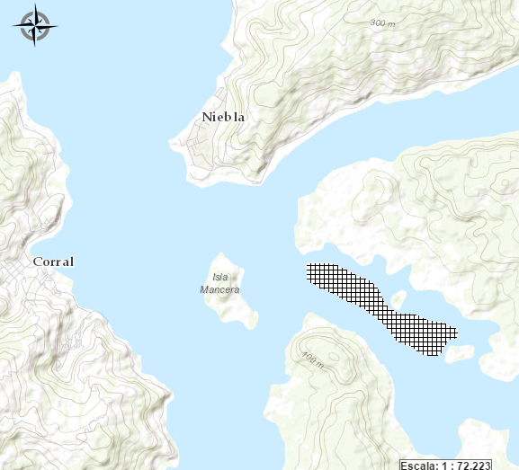
Aproximación del área denunciada
Coordenadas UTM de referencia (En DATUM WGS 84)
Datum: WGS 84 | Huso: 18 | UTM N: 5.583.311 | UTM E: 639.319
Ruta de acceso: Desde Valdivia se realiza viaje a la costa por ruta T-350 hacia la localidad de Niebla, en el kilómetro 16 se ubica el muelle de Niebla en donde a través de una embarcación de debe navegar con rumbo sureste, por detrás de la Isla del Rey. A 1.2 millas náuticas se puede localizar el área denunciada junto con las balsas jaulas de la empresa Tornagaleones.

Figura 2. Layout del proyecto (Fuente: Nepassist SMA 2014).

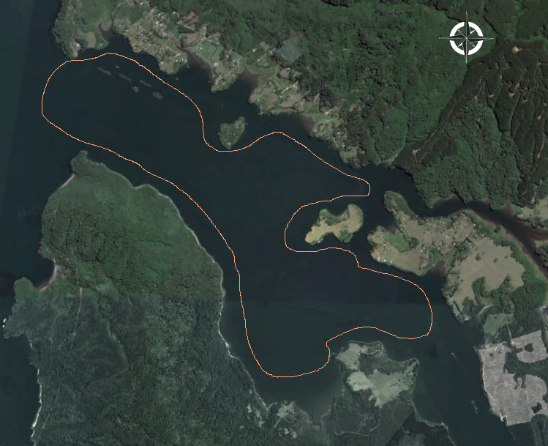
Aproximación del área denunciada
Balsas jaulas
Río Tornagaleones
Balsas jaulas
Instalaciones en tierra

INSTRUMENTOS DE GESTIÓN AMBIENTAL QUE REGULAN LA ACTIVIDAD FISCALIZADA.

Identificación de Instrumentos de Gestión Ambiental que regulan la actividad, proyecto o fuente fiscalizada.
N° | Tipo de instrumento | N°/  Descripción | Fecha | Comisión / Institución | Nombre de la actividad, proyecto o fuente regulada | Comentarios | Instrumento fiscalizado
1 | RCA | 100 | 2012 | Comisión de Evaluación Ambiental  XIV Región de Los Ríos | DIA, Piscicultura puerto claro, comuna de corral, provincia de valdivia, decimocuarta región | Proyecto no ejecutado | NO
2 | RCA | 9 | 2011 | Comisión de Evaluación Ambiental  XIV Región de Los Ríos | DIA, Sistema De Ensilaje Para Los Centros De Smoltificación De Puerto Claro Y Las Coloradas, Comuna De Corral, Provincia De Valdivia, Decimocuarta Región | Fiscalizado expediente DFZ-2013-152-XIV-RCA-IA | SI
3 | RCA | 486 | 2006 | Comisión Regional del Medio Ambiente  X Región de los Lagos | DIA, Plataforma de lavado de redes y muelles de operaciones. Granja marina tornagaleones s.a 0 | Fiscalizado expediente DFZ-2013-152-XIV-RCA-IA.  Proyecto no operando desde mayo 2011. | SI
4 | RCA | 14 | 2007 | Comisión Regional del Medio Ambiente  X Región de los Lagos | DIA, Centro Cultivo Las Coloradas | Fiscalizado expediente DFZ-2013-152-XIV-RCA-IA | SI
5 | RCA | 97 | 2001 | Comisión Regional del Medio Ambiente  X Región de los Lagos | DIA, Modificación de Proyecto Técnico en  Centro de Smoltificación en Estuario Río Tornagaleones S.A." | - | SI

ANTECEDENTES DE LA ACTIVIDAD DE FISCALIZACIÓN.

Motivo de la Actividad de Fiscalización.

Motivo:  No Programada, Denuncia ciudadana. | Descripción del motivo:  Denuncia ciudadana de la Federación Interregional Pescadores Artesanales del Sur de Valdivia (FIPASUR). Actividad de fiscalización es solicitada mediante SAFA N°54 de fecha 23 de junio del 2014, de parte del Jefe de Unidad de Instrucción de Procesos Sancionatorios. La denuncia hace mención a muerte de bancos silvestres de choritos y choros, afectación de alga gracilaria (pelillo) y eventual contaminación de las aguas del río Tormagaleones

Materia Específica Objeto de la Fiscalización Ambiental.

- Verificación de denuncia
- Estado de recursos bentónicos (choritos y algas)
- Calidad del Agua
- Manejo de mortandad
- Manejo de los efectos de la materia orgánica por alimento no consumido y fecas, en el sedimento y columna de agua, información ambiental (INFAs)
- Estado de RCAs cercanas al área.

Aspectos relativos a la ejecución de la Inspección Ambiental.

Primer día de inspección

Fecha de realización:  28 de agosto 2014 | Hora de inicio:  10:00 |  | Hora de finalización:  15:30
Fiscalizador encargado de la actividad:  Juan Harries Muñoz |  |  | Órgano:  SMA
Fiscalizadores participantes:  Barbara Cisternas Vargas  Christian Hinrichsen Figueroa |  |  | Órgano(s):  Directemar  Sernapesca
Existió oposición al ingreso: NO |  | Existió auxilio de fuerza pública: NO
Existió colaboración por parte de los fiscalizados: SI |  | Existió trato respetuoso y deferente: SI
Entrega de antecedentes solicitados: SI |  | Entrega de acta: NO (anexo 1)
Observaciones: Debido a que las instalaciones estaban en descanso sanitario, solo se encontraban operarios externos haciendo reparaciones en el taller en tierra. Por tal motivo se contactó con encargado para hacer entrega al día siguiente copia del acta de inspección. Los funcionarios de la empresa estaban fuera de ciudad en capacitación.

Esquema de recorrido

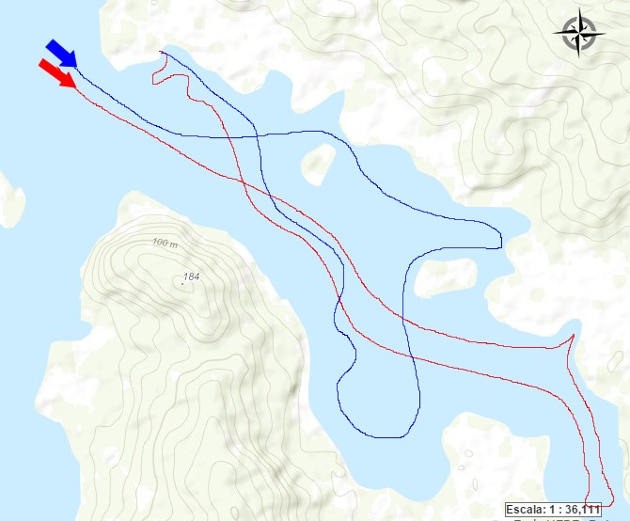











Figura 3. Esquema del recorrido. Línea Roja recorrido efectuado en bote N°1 de Directemar abordo personal de SMA y Sernapesca. Línea Azul recorrido en bote N°2 de Directemar a bordo encargada de Gobernación Marítima de Valdivia y buzos. Ambos botes tripulados por personal de Directemar.

Detalle del Recorrido de la Inspección.

N° de estación | Nombre del sector | Descripción estación
1 | Concesión de acuicultura | Lugar concesionado para la acuicultura, en el lugar se realizó entrevista a propietarios
2 | Concesión de acuicultura, extracción | Lugar concesionado donde se realizó extracción in situ
3 | Balsa Jaula, Centro las Coloradas | Balsa jaula de la empresa Tornagaleones, en descanso
4 | Balsas jaulas Puerto Claro | Balsas jaula de la empresa Tornagaleones, en descanso
5 | Instalaciones en tierra | Oficinas, casino, ensilaje, taller y plataforma de lavado de redes (esta última sin operar)
6 | Bajos 1 | Lugar de inspección del estado de los recursos bentónicos.
7 | Bajo 2 | Lugar de inspección del estado de los recursos bentónicos.
8 | Bajo 3, estación 4 | Lugar de inspección del estado de los recursos bentónicos.

Aspectos relativos al Seguimiento Ambiental

Documentos Revisados
Nombre del informe(es) revisado (s) | Aspecto ambiental relevante | Código  SSA | Fecha de recepción documento | Periodo que reporta |  | Organismo encomendado | Organismo revisor | Estado de conformidad | N° de hecho constatado
 |  |  |  | Desde | Hasta
- | - | - | - | - | - | - | - | - | -

HECHOS CONSTATADOS.

Verificación de denuncia y Estado de Recursos bentónicos (choritos y algas)

Número de hecho constatado: 1 | Estación N°: 1 y 2
Documentación entregada:
La denuncia señala “Los pescadores de Isla del Rey, dentro de sus actividades productivas incluyen el buceo semi autónomo y que se dedican a la extracción de choros y choritos en el río Tortnagaleones, ellos a través de sus organizaciones han solicitado a esta Federación intervenir generando una denuncia por saño ambiental debido a la muerte de estas especies en los bancos naturales presentes en el río indicado. Los sectores afectados son los bancos naturales persentes en la Isla Huapi; bajo punta riel, bajo las piraguas y el bajo champuto, es decir desde la boca del río Tornagaleones, pasando por la salmonera Granja Marina Tornagaleones que esta ubicada en la boca del río y terminando en el otro centro de cultivo salmonero de la misma empresa que está ubicada posterior al bajo las piraguas. […]”
“Se menciona que por las corrientes del sector y la baja profundidad existente bajo las jaulas, […] es altamente probable que los residuos de los alimentos utilizados en los centros de esmoltificación de la salmonera presuntamente culpable del hecho denunciado sean los que estén provocando la muerte de choros y choritos, ya que esta situación es inusual en esta época del año, se indica además que se ha detectado una especie de baba blanquecina que estaría perjudicando también al alga gracilaria (pelillo) en nuestras areas en áreas nuestra gente trabaja en la extracción de estos recursos”

Hecho (s):

- Con el objeto de recabar antecedentes se practico entrevista espontanea, sin previa citación a pescadores de la zona, que tambien practican el cultivo y extracción de choritos, dentro de la zona denunciada. En ese caso se visito y entrevisto a la concesión ubicada en el sector Las Coloradas de propiedad del Sr. German Villanueva Arriagada.
- Lo primero es que se revisaron autorizaciones vigentes del uso de la concesión para desarrollar actividades pesqueras. La concesión se encuentra otorgada mediante el Decreto N°435 de fecha 24 de mayo de 1982 del Minsiterio de Defensa Nacional, Subsecretaría de Marina y se encuentra vigente junto con la Autorización para Desarrollar Actividades Pesqueras, N°217 de fecha 26 de junio de 1981, del Ministerio de Economía Fomento y Reconstrucción Subsecretaría de Pesca N° (Anexo 2).
- La entrevista se realizó a las 10:45 durante la preparación de las faenas extractivas de choritos. En el bote se encontraba el Sr. German Villanueva Arriagada propietario de la concesión y su hijo Eduardo Villanueva buzo mariscador.

- Durante la entrevista el propietario y el buzo indicaron lo siguiente:
- “Existe una gran cantidad de choritos en la zona, no ha habido situaciones de muertes de choritos durante todo el año, salvo en el verano que se vieron muertes de choritos en las zonas bajas, de menos de un metro de profundidad.” En consulta sobre dichas muertes el propietario de la concesión argumento: “pero esa muerte solo fue en la orilla y en las zonas bajas, y la asociamos esto a las altas temperaturas, ya que en la misma área, pero con mayor profundidad los choritos estaban en buenas condiciones”. En consulta sobre diferencias de extracción existente entre su concesión y los bajos naturales el entrevistado responde “la diferencia entre la concesión y los bajos naturales del sector es la vigilancia, así se evita la sobreexplotación”
- Se solicitó al propietario y al buzo, ver los resultados de la extracción que realizarían a esa hora, para comprobar disponibilidad y estado del recurso.
- En 10 minutos en la estación 2, el buzo extrajo aproximadamente una cantidad de 30 kilos de choritos, con una talla de 9 centímetros y de una data de 1 año (Fotografías 1, 2 y 3)
- El funcionario de Sernapesca junto con el fiscalizador de la SMA, verificaron el estado de los recursos extraídos. Todos los individuos extraídos presentaban viso, conchas duras y cerradas.
- Al abrir los individuos mediante utensilios de propiedad del buzo, se pudo constatar que presentaban un tamaño acorde a su concha y sin presencia de mal olor, de acuerdo a lo indicado por el funcionario de Sernapesca los individuos se encontraban sanos.

Registros
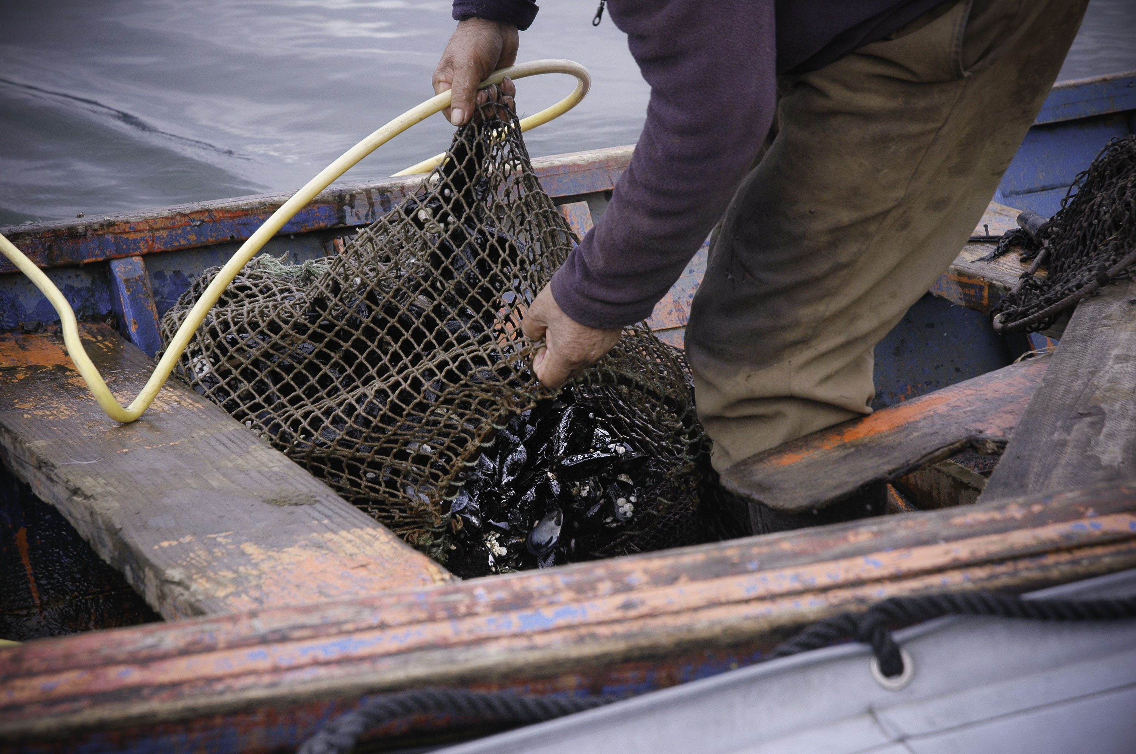 |  |  | 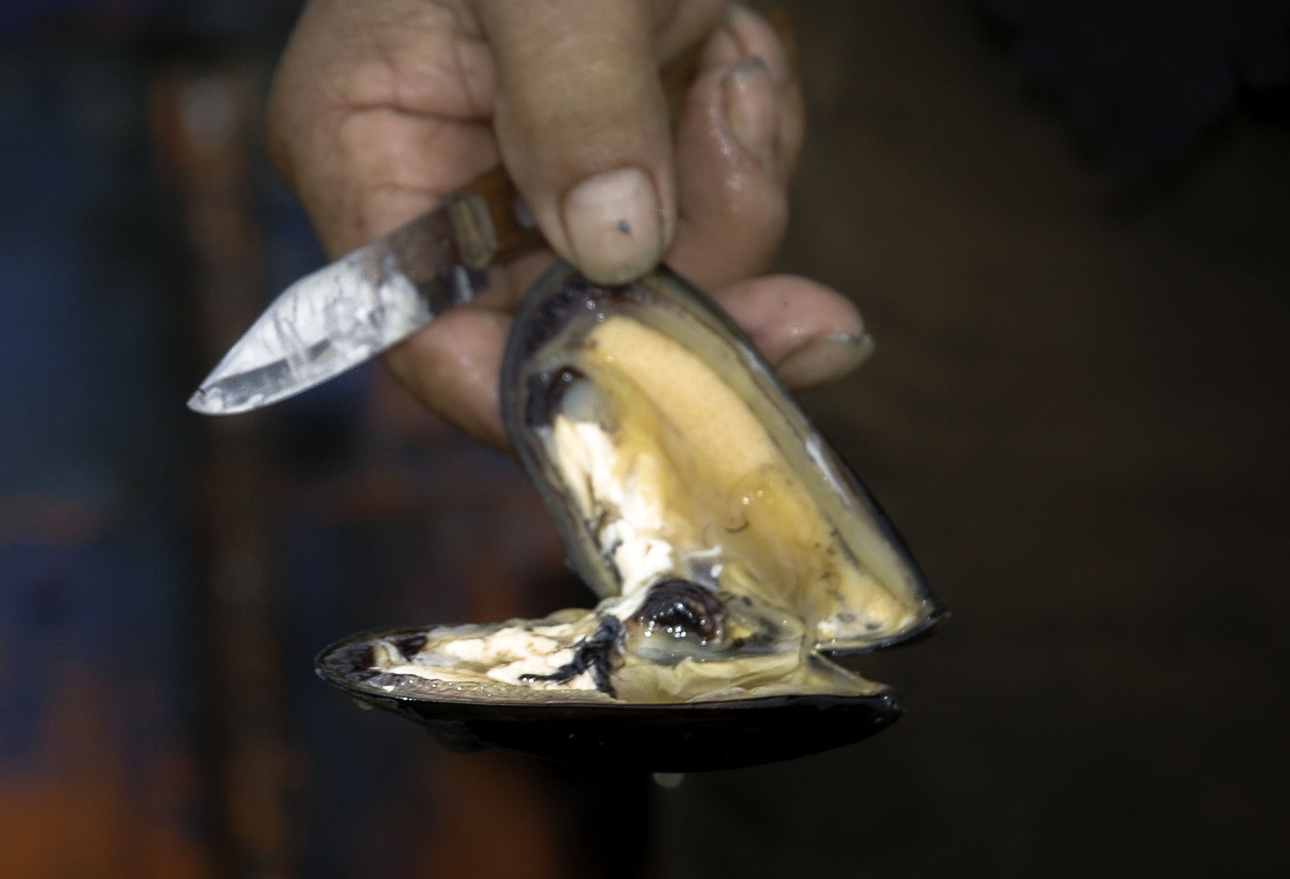
Fotografía 1. | Fecha : 28 agosto 2014 |  | Fotografía 2. | Fecha : 28 agosto 2014
Coordenadas DATUM WGS84 HUSO 18 | Coordenada Norte: | Coordenada Este: | Coordenadas DATUM WGS84 HUSO 18 | Coordenada Norte: | Coordenada Este:
Descripción medio de prueba: En la fotografía se aprecia malla de choritos recién extraídos por el buzo mariscador, aproximadamente una malla de 30 kilos. |  |  | Descripción medio de prueba: Se aprecia estado de las gónadas del chorito, de un tamaño normal en relación al tamaño de la concha, coloración normal sin evidencias de mal olor.
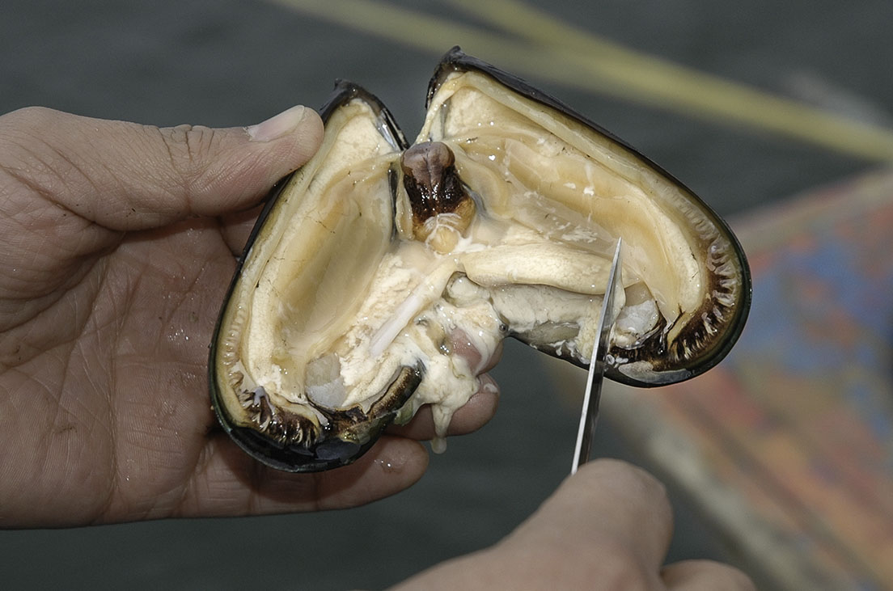
Fotografía 3. | Fecha (DD-MM-AAAA) : 28 de agosto 2014
Coordenadas DATUM WGS84 HUSO 18 | Coordenada Norte: | Coordenada Este:
Descripción medio de prueba: La fotografía se muestra otro individuo con gónadas en buen desarrollo, coloración y tamaño natural a un individuo sano.

Calidad del Agua
Número de hecho constatado: 2 | Estación N°: 4, 6 y 7
Documentación entregada: no aplica
La denuncia señala: “En este caso creemos que hay que hacer una investigación de agua y fondo marino y un análisis a los animales muertos para ver qué está pasando en estos sectores”
Hecho (s):
- Durante la actividad de inspección, se realizó por parte de Directemar, medición de parámetros físico-químicos con el objetivo de verificar el estado de la calidad del agua.
- Durante la inspección y a bordo del bote N°2 se analizaron in situ parámetros físico químicos con sonda multiparametrica de propiedad de Directemar.
- Los resultados de las mediciones se indican en la
siguiente tabla:
 | Profundidad (m) | Latitud | Longitud
BAJO 1, Estación 6 | 3 | 39°54’34.25”S | 73°21’02.40”W
BAJO 2, Estación 7 | 3.6 | 39°54’10.27”S | 73°21’23.65”W
BALSAS JAULAS, Estación 4 | 4.9 | 39°53’16.41”S | 73°22’18.75”W

Tabla 1: Profundidades y Coordenadas geográficas de los puntos de muestreo (Datum WGS 84)

 | BAJO 1 (11:00) | BAJO 2 (13:00) | BALSAS JAULAS (14:30)
Temperatura (°C) | 10.9 | 11.1 | 11.5
Oxígeno disuelto (% sat) | 90.5 | 94.0 | 92.9
Oxígeno disuelto (mg/L) | 9.52 | 9.58 | 8.37
Conduc.especifica (uS/cm) | 14397 | 20303 | 35405
PH | 7.55 | 7.83 | 7.93
REDOX (mV) | 82.7 | 98 | 118.6
Tabla 2: Parámetros físico-químico caracteristicos de calidad de agua para la vida acuática, medidos en la columna de agua de los distintos bajos visitados (todos medidos a medio veril)

- En los bajos detectados, se realizó inspección submarina, localizando efectivamente presencia de choritos y algas.
- Cada una de las estaciones en donde se detectó la presencia de choritos se realizó medición de parámetros físico-químicos indicados en la tabla 2.
- Todas las mediciones obtenidas en terreno se realizaron bajo condiciones de marea subiente, por lo tanto existió un mayor aporte de agua salada en el río Tornagaleones.
Resultado (s) examen de Información:
- Si bien no existen normas secundarias vigente de calidad de agua para ambientes estuarinos, los valores obtenidos en terreno son normales para dichos ambientes con una alta influencia mareal, de acuerdo a tabla de criterios para la vida acuática de E.P.A publicado en: http://water.epa.gov/scitech/swguidance/standards/criteria/current/index.cfm#altable
- No existe evidencia de contaminación de las aguas en relación a los parámetros obtenidos en terreno.

Manejo de los efectos de la materia orgánica por alimento no consumido y fecas, en el sedimento y columna de agua, información ambiental (INFAs).

Número de hecho constatado: 3 | Estación N°: 2, 4 y 8
Exigencia (s):
Exigencia:
Considerando 3.1 RCA N°14/2007
El proyecto consiste en la implementación de un centro de cultivo de salmonídeos a partir de la modificación de un centro de cultivo de mitílidos, es decir, se contempla reemplazar las especies en cultivo (mitílidos) por el cultivo de salmones como así también reemplazar las unidades de cultivo existentes por 20 balsas jaulas de 10 x 10 x 4 metros.
El proyecto no contempla implementar estructuras en tierra cercanas a la costa de la concesión, aunque ocupará las instalaciones sanitarias autorizadas en el Centro de Cultivo de Puerto Claro, centro que pertenece a la Granja Marina Tornagaleones S.A y que cuenta con RCA favorable de cambio de uso de suelo y resolución sanitaria.
[…]
Considerando 4.2.1.3. RCA N°14/2007
Que, el titular entregará anualmente al Servicio local información ambiental según lo establecido en el Art. 19 del Reglamento Ambiental para la Acuicultura, en conformidad la Resolución (SUBPESCA) 404/2003.
Considerando 2 RCA N°97/2001
Que el derecho de Granja Marina Tornagaleones S.A a emprender actividades está sujeto al cumplimiento estricto de todas aquellas normas jurídicas vigentes referidas a la protección del medio ambiente y a las condiciones bajo las cuales se satisfacen los requisitos aplicables a los permisos ambientales sectoriales que deben otorgar los Órganos de la Administración del Estado, cuando corresponda otorgar tales permisos.

Documentación entregada: Carta S/N° de Granja Marina Tornagaleones con fecha 01 de septiembre 2014, Adjunta INFAs de ambos centros y último registro de producción de ambos centros. (Anexo 3)
Hecho (s):
- Durante la actividad de inspección, se constató que las balsas jaulas tanto en la estación N°2 como en la estación N°4, se encontraban en su totalidad sin peces y sin redes, solo las estructuras metálicas flotantes, en descanso sanitario (Fotografías 4, 5, 6 y 7 )
- En el módulo correspondiente al Centro Las Coloradas se observa sin operación y sin redes. (Fotografía 4 y 5)
- En los módulos del Centro Puerto Claro, existen 5 módulos flotantes sin operación y sin redes. (Fotografía 6 y 7)
- Se solicitó en acta hacer entrega de siguiente documentación:
  - Últimos INFAs de ambos centros.
  - Último registro de producción de dichos centros.

Resultado (s) examen de Información:

- Del examen de información de la documentación entregada, es posible indicar que: Se entregó mediante Carta S/N° de Granja Marina Tornagaleones con fecha 01 de septiembre 2014, dos informes ambientales código 100093 y 100304 correspondiente al centro Pto Claro y Las Coloradas respectivamente. (Anexo 3)
- Ambos informes fueron revisados por Sernapesca mediante ORD.A.P./N°: 34055 de fecha 18 de diciembre de 2013 y ORD.A.P./N°:45269 de fecha 29 de julio de 2014. (Anexo 3)
- Ambas revisiones indican que, los centros de cultivo presentan para el periodo informado condiciones ambientales aeróbicas.
- En relación a los registros de producción se constata que los últimos registros corresponden al mes de abril de 2014.
- A la fecha de inspección el centro Las Coloradas y el Centro Puerto Claro contaban con cuatro meses de descanso, sin peces.

Registros
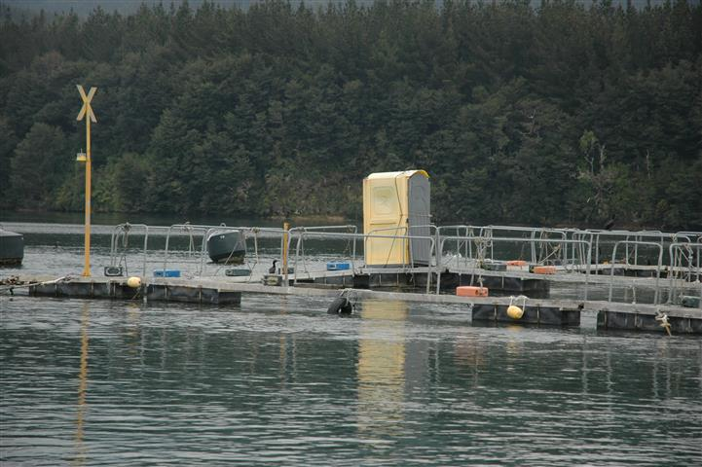 |  |  | 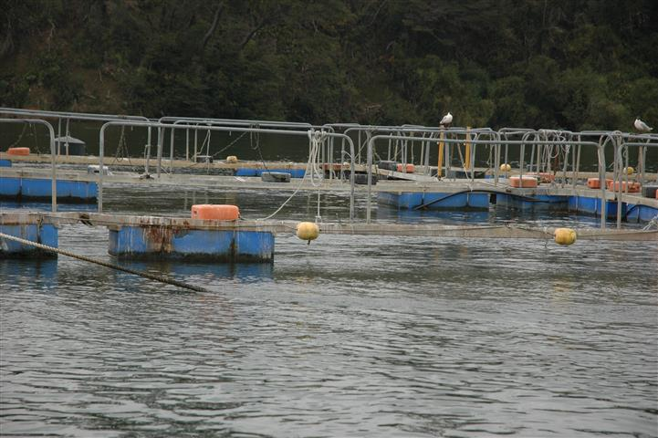
Fotografía 4.- | Fecha : 28 agosto 2014 |  | Fotografía 5.-
Coordenadas DATUM WGS84 HUSO XX | Coordenada Norte: | Coordenada Este: | Coordenadas DATUM WGS84 HUSO XX | Coordenada Norte: | Coordenada Este:
Descripción medio de prueba: Se aprecia en la fotografía balsas jaulas sin redes, correspondiente al Centro Las Coloradas |  |  | Descripción medio de prueba: Se aprecia en la fotografía balsas jaulas sin redes, correspondientes al Centro Las Coloradas.

Registros
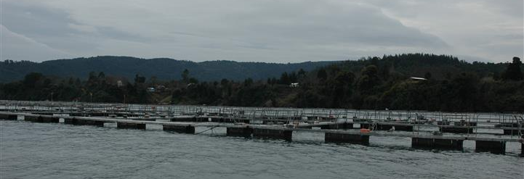 |  |  | 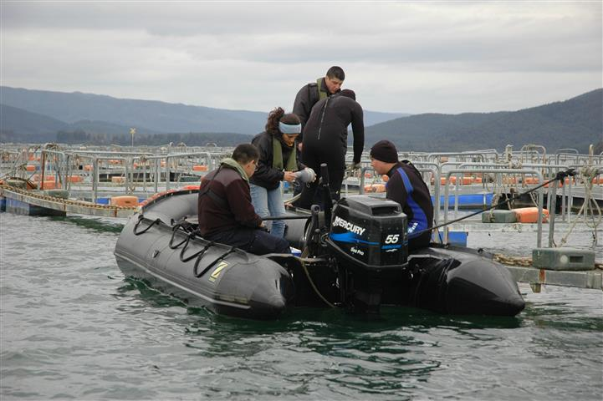
Fotografía 6.- | Fecha : 28 agosto 2014 |  | Fotografía 7.-
Coordenadas DATUM WGS84 HUSO XX | Coordenada Norte: | Coordenada Este: | Coordenadas DATUM WGS84 HUSO XX | Coordenada Norte: | Coordenada Este:
Descripción medio de prueba: Se aprecia en la fotografía balsas jaulas sin redes, correspondientes al Centro Puerto Claro. |  |  | Descripción medio de prueba: Se aprecia en la fotografía balsas jaulas sin redes, correspondientes al Centro Puerto Claro y bote N°2 de apoyo en la Inspección Ambiental.

Manejo de mortandad; Estado de RCAs cercanas al área.

Número de hecho constatado: 4 | Estación N°: 5
Exigencia:
Considerando 3 RCA N°9/2011
El proyecto corresponde a la instalación de un sistema para realizar el ensilaje de la mortalidad de los centros de smoltificación de Puerto Claro y Las Coloradas, ambos ubicados en un sector de Isla del Rey y distantes 3 kilómetros uno del otro.
Considerando 3 RCA N°486/2006
Que, según los antecedentes señalados en la Declaración de Impacto Ambiental respectiva, el proyecto "PLATAFORMA DE LAVADO DE REDES Y MUELLES DE OPERACIONES. GRANJA MARINA TORNAGALEONES S.A." consiste en la construcción y operación de un área para el lavado de redes de balsas jaulas de salmón, provenientes de los módulos de cultivo que la empresa Titular posee en el río Tornagaleones, y además la construcción de dos muelles para embarcaciones menores, que servirán para desembarque de operarios y de las redes que arribarán para el lavado además de las obras necesarias para realizar las actividades propias del lavado de redes y el tratamiento del efluente para su posterior emisión al río, dando cumplimiento al D.S. N° 90/2000.
Documentación entregada: Carta S/N° de Granja Marina Tornagaleones con fecha 01 de septiembre 2014, (Anexo 3) Adjunta:
Ensilaje
1. Certificado Pesquera Pacific Star S.A. correspondiente a la disposición final de la mortalidad ensilada de fecha 30 de marzo de 2012.
2. Registro interno del Centro correspondiente a retiro de mortalidad ensilada de fecha 30 de marzo de 2012.
3. Guía de despacho correspondiente a retiro de mortalidad ensilada de fecha 30 de marzo de 2012
4. Certificado Pesquera Pacific Star S.A. correspondiente a la disposición final de la mortalidad ensilada de fecha 02 de mayo de 2014.
5. Registro interno del Centro correspondiente a retiro de mortalidad ensilada de fecha 02 de mayo de 2014.
6. Guía de despacho correspondiente a retiro de mortalidad ensilada de fecha 02 de mayo de 2014.
Plataforma de redes
7. Guía de despacho N°50480, correspondiente al envío de redes, posterior al no uso de la plataforma.
8. Certificado de no descarga de Riles declarados ante la SISS correspondiente a marzo de 2011.
9. Certificado Autocontrol de Riles declarados ante la SISS, de febrero de 2011, correspondiente al último mes de uso de la Plataforma.
Hecho (s):
- Durante la actividad de inspección, se constató todas las instalaciones de apoyo dispuestas en tierra estaban sin operar.
- El ensilaje, se encontraba sin restos de mortandad, limpio y preparado para el comienzo de las faenas posterior al descanso sanitario.
- Plataforma de lavado de redes se encontraba sin operación, se solicitó en acta hacer entrega de documentación que acredite dicho estado de actividad.
- No existe evidencia de descargas de riles al cuerpo receptor, se solicitó en acta hacer entrega de documentación que acredite dicho estado de actividad.
- En relación a los hechos constatados, se solicitó en acta hacer entrega de siguiente documentación:
  - Último envío a disposición final de mortalidad ensilada.
  - Primer uso de ensilaje y su envío final.
  - Primer registro de envío de redes a centros de lavados, posterior al no uso de la plataforma.
  - Registro de último uso de plataforma.

Resultado (s) examen de Información:
En relación al Ensilaje.
- Del examen de información de la documentación entregada se pudo constatar que:
- Titular entrega certificado de ensilaje detallados en la documentación entregada numerales 1 al 6.
- Dicha información confirma su inicio de operación el 30 de marzo del 2012 y confirma su último uso mediante certificados de disposición final con fecha 20 de mayo de 2014.
- La información entregada anteriormente se condice con el hecho constatado de no operación durante la Inspección Ambiental.
En relación a la plataforma de lavado de redes.
- En relación a los certificados que avalan la no descarga de riles, (Certificado No Descarga marzo 2011, de fecha 20 de abril del 2011 de la Superintendencia de Servicios Sanitarios y Guía de despacho para el lavado de redes a redes Kaweskar LTDA. N°50480 de fecha 31 de diciembre de 2011, ambos documentos adjuntados en Carta S/N° de Granja Marina Tornagaleones con fecha 01 de septiembre 2014, Anexo 3) se constata su conformidad ante el hecho de no operación de la plataforma de lavado de redes.
- La plataforma de lavado de redes autorizada bajo RCA N°486 del 2006, que forma parte de las instalaciones de apoyo en tierra de la empresa Tornagaleones, no ha sido operada desde el año 2011.

OTROS HECHOS.
Otros hecho. NO HAY
Descripción: NO HAY

CONCLUSIONES.

En consideración a los hechos constatados se puede concluir que no se verifica muerte de choritos. Se realizó un análisis in situ a la columna de agua, y no se observa alteración de parámetros sensibles. Por otra parte revisados los antecedentes relativos a los proyectos “Modificación de Proyecto Técnico en Centro de Smoltificación en Estuario Río Tornagaleones S.A”, “Centro Cultivo Las Coloradas”, “Sistema De Ensilaje Para Los Centros De Smoltificación De Puerto Claro Y Las Coloradas” y “Plataforma de lavado de redes y muelles de operaciones” del titular Granja Marina Tornagaleones S.A., tampoco se verifican no conformidades en relación a las autorizaciones ambientales otorgadas. Cobra relevancia para este caso, los análisis de los informes ambientales (INFAs) correspondientes al proyecto “Modificación de Proyecto Técnico en Centro de Smoltificación en Estuario Río Tornagaleones S.A” y “Centro Cultivo Las Coloradas” periodo de noviembre del 2013 y junio 2014 respectivamente que dan cuenta que la calidad de las aguas y fondo son aptas para la acuicultura, catalogando al sector concesionado con condiciones aerobicas.

DOCUMENTACIÓN SOLICITADA Y ENTREGADA.

N° | N° de hecho asociado | Documento solicitado | Plazo de entrega | Fecha entrega | Observaciones
1 | 4 | Ultimo envío a disposición final de mortalidad ensilada | 08/09/2014 | 04/09/2014 | Conforme
2 | 4 | Primer uso de ensilaje y su envío a disposición final | 08/09/2014 | 04/09/2014 | Conforme
3 | 4 | Primer registro de envío de redes a centro de lavado, posterior al no uso de la plataforma. | 08/09/2014 | 04/09/2014 | Conforme
4 | 4 | Registro de último uso de plataforma | 08/09/2014 | 04/09/2014 | Conforme
5 | 3 | Últimos INFAs de ambos centros | 08/09/2014 | 04/09/2014 | Conforme
6 | 3 | Último registro de producción de dichos centros. | 08/09/2014 | 04/09/2014 | Conforme

ANEXOS.

N° Anexo | Nombre Anexo
1 | Acta de Inspección Ambiental
2 | Autorizaciones vigentes del uso de la concesión para desarrollar actividades pesqueras
3 | Carta S/N° de Granja Marina Tornagaleones con fecha 01 de septiembre 2014, Adjunta documentación solicitada en acta de inspección.

